Super Air Wipe  Ofuk, sušení, čištění a chlazení trubek, kabelů, profilů, hadic a drátů!  Dvoudílná konstrukce nevyžaduje žádné řezání materiálu. | 
  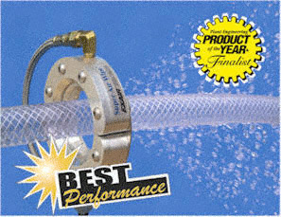
  The Super Air Wipe suší plastovou hadici při výrobě, po výstupu z vodní lázně.

  Stálé 360° proudění vzduchu! | 
   | Pro prostředí až 427 °C (800°F)
   | Regulovatelný průtok a výkonnost!
  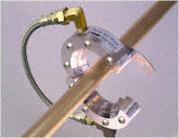
  Nový ½” Model je k dispozici!
Co je Super Air Wipe?

EXAIR- Air Wipe poskytuje rovnoměrný proud vzduchu po obvodu 360°, který je ideální pro ofuky, sušení, čištění a chlazení trubek, kabelů, profilů, hadic, drátů atd. Dvoudílná konstrukce poskytuje snadné sevření prstence okolo povrchu materiálu, umožňuje posun skrz prstenec, nevyžaduje dělení materiálu a nezpůsobuje opotřebení materiálu. Všechny modely zahrnují nerezové ocelové šrouby a vložky. Pro modely do velikosti až 102 mm (4“) je součástí prstence tlaková hadice opletená nerezovým drátem. Provedení modelů do velikosti 102 mm (4“) je určeno do agresivního prostředí s odolností proti žáru a narušování chemickými přípravky. Hliníkové modely jsou určeny pro teploty až 204 °C (400°F) a modely z nerezové oceli pro teploty až 427 °C (800°F).

Proč Super Air Wipe?
Super Air Wipe jednoznačně zajišťuje plnohodnotný ofuk, sušení, čištění a ochlazení povrchu materiálu proudem vzduchu. Velká spotřeba stlačeného vzduchu, spolu s nedostatečnou rychlostí proudění provázely činnost stávajících systémů ofuků používaných v minulosti. Super Air poskytuje proud vzduchu o vysoké rychlosti proudění, který je rovnoměrně rozložen po celém obvodě materiálu kruhového průřezu. Rychlost a intenzita proudění je regulovatelná. Nízká spotřeba stlačeného vzduchu a hlučnost.

Aplikace
 | Sušení po umytí, čištění, tisku nebo nátěru |  | 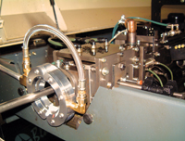
 | Ofuk prachu a kontaminujících látek
 | Chlazení horkých profilů
 | Rovnoměrné nanášení povrchů
 | Sušení profilů, prutů
 | Rovnoměrný ofuk po kruhovém obvodu – žádné křížení proudu vzduchu
 | Odstraňuje nadměrné množství vody
 | Odstranění nadměrného množství nátěrové vrstvy, vody a oleje
 | Sušení trubek, hadic, drátů, optických vláken atd.
 | Minimalizuje spotřebu stlačeného vzduchu a třecí ztrátu |  | Super Air Wipe odstraní kouř během strojní operace a odstraní hydraulický olej z tyče.
 | Čisté pásy a lišty
 | Suší síťový tisk nebo inkoustové plochy

Výhody
 | Tichý
 | Nízká spotřeba stlačeného vzduchu | 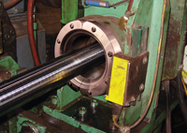
 | Rovnoměrné proudění celým průměrem
 | Žádná spotřeba elektrické energie, žádné pohyblivé části a díly
 | Bezkontaktní
 | Lehký, úzký profil
 | Otvory se závitem pro připevnění
 | Dvoudílná konstrukce - kompaktní, snadno montovatelný
 | Nerezová ocelová hadice dodávaná v modelech do velikosti až 102 mm (4")
 | Regulovatelný průtok a výkonnost | Model 2404 4" (102mm) Super Air Wipe očistí ocelové trubky po zpracování.
 | Nerezová ocel vzdorující agresivnímu prostředí
 | Hliníkové provedení pro teploty až 204 °C (400°F)
 | Nerezové provedení pro teploty až 427 °C (800°F)
 | OSHA tlak

Jak Super Wipe pracuje…
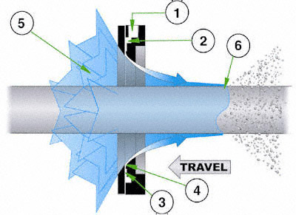
Směr pohybu materiálu
Proud stlačeného vzduchu vchází přívodem (1) Super Air Wipe do prstencové komory (2). Ten je potom seškrcen v malé prstencové trysce (3) při vysoké rychlosti proudění. Tento primární proud vzduchu tvoří v “coanda“ profilu (4) tzv. „coanda“ efekt, který přisaje vzduch z okolí (úspora stlačeného vzduchu ) a zároveň nasměruje proud ofukovacího vzduchu dolů na povrch materiálu. Nízkotlaká oblast se vytvoří v centru (5) a je nasměrována do primárního vzdušného proudu. Při proudění vzduchu skrz Super Air Wipe je vytvořen kónický 360° prstenec vzduchu, který přilne k povrchu materiálu běžícího skrz něj (6) v protisměru, tím nastává rovnoměrný ofuk celého povrchu materiálu proudem vzduchu o vysoké rychlosti.

Super Air Wipe je snadno použitelný
Super Air Wipe má vnitřní vstupní otvor stlačeného vzduchu 1/4 NPT na každé polovině Super Air Wipe a to do velikostí až 178 mm (7"). Větší velikosti Super Air Wipe jsou vybaveny dvěma vnitřními vstupními otvory ¼ NPT, na každé polovině tak, aby bylo zajištěno rovnoměrné napájení stlačeným vzduchem po celém obvodě prstence. Hliníkový Super Air Wipe do velikosti až 102 mm (4") je vybaven mosazným rozbočným „T“ kusem pro připojení opletené, nerezové, tlakové hadice, která snese teploty až do 204 °C (400°F) a propojuje obě poloviny prstence pro napájení stlačeným vzduchem. Super Air Wipe z nerezové oceli o velikostech až do (102 mm (4") je vybaven ocelovým rozbočným „T“ kusem pro připojení opletené, nerezové, tlakové hadice, která snese teploty až do 427 °C (800°F) a propojuje obě poloviny pstence pro napájení stlačeným vzduchem. Větší velikosti SAW by měly být připojeny do příslušných vstupů potrubím. Otvory se závitem na "zadní straně" jsou připraveny pro stálé připevnění, pokud Super Air Wipe není napojen a tím i držen samonosnou připojovací trubkou. Spojovací svorky, které drží u sebe obě poloviny Super Air Wipe usnadňují instalaci a demontáž i při přítomnosti materiálu procházejícího skrz prstenec.
  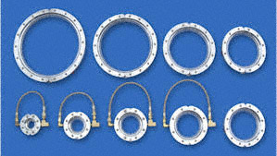
  Super Air Wipe je k dispozici v mnoha velikostech ve skladových položkách.
  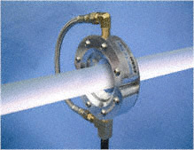
  Model 2402 2" (51mm) Super Air Wipe ochladí PVC trubku při výrobě ve vytlačovacím lisu.

Super Air Wipe výkon s 0,05 mm (002") standardně nainstalovanou distanční vložkou

80 PSIG  (5.5 BAR) | Spotřeba vzduchu |  | Hlučnost  @ 3' (914mm)
MODEL | SCFM | SLPM | dBA
2400 | 13.9 | 394 | 75
2401, 2401SS | 19.1 | 541 | 76
2402, 2402SS | 29.5 | 835 | 77
2403, 2403SS | 39.8 | 1127 | 79
2404, 2404SS | 50.2 | 1422 | 81
2405 | 60.6 | 1716 | 82
2406 | 71.0 | 2010 | 84
2407 | 81.3 | 2302 | 85
2409 | 102.1 | 2891 | 87
2411 | 122.8 | 3477 | 89

Rozměry
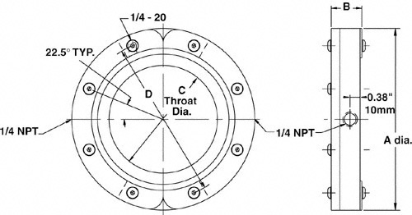
Schéma: průtokový otvor

Super Air Wipe Rozměry
MODEL # |  | A | B | C | D
2400 | in | 3.25 | 1.13 | 0.5 | 2.5
2400 | mm | 83 | 29 | 13 | 64
2401, 2401SS | in | 3.75 | 1.13 | 1.0 | 2.95
2401, 2401SS | mm | 95 | 29 | 25 | 75
2402, 2402SS | in | 4.75 | 1.13 | 2.0 | 3.95
2402, 2402SS | mm | 121 | 29 | 51 | 100
2403, 2403SS | in | 5.75 | 1.13 | 3.0 | 4.95
2403, 2403SS | mm | 146 | 29 | 78 | 126
2404, 2404SS | in | 6.75 | 1.13 | 4.0 | 5.95
2404, 2404SS | mm | 172 | 29 | 102 | 151
2405 | in | 7.75 | 1.13 | 5.0 | 6.95
2405 | mm | 197 | 29 | 127 | 176
2406 | in | 8.75 | 1.13 | 6.0 | 7.95
2406 | mm | 222 | 29 | 152 | 202
2407 | in | 9.75 | 1.13 | 7.0 | 8.95
2407 | mm | 248 | 29 | 178 | 227
2409 | in | 11.75 | 1.13 | 9.0 | 10.95
2409 | mm | 299 | 29 | 229 | 278
2411 | in | 13.75 | 1.13 | 11 | 12.95
2411 | mm | 349 | 29 | 279 | 329

Super Air Wipe specifikace
Super Air Wipe je k dodávaný v průměrech (I.D.) 1/2", 1", 2", 3", 4", 5", 6", 7", 9", a 11" (13, 25, 51, 76, 102, 127, 152, 178, 229 a 279mm). Na objednávku je možné dodat i nestandardní průměry.
Přívod stlačeného vzduchu: Super Air Wipe má přívod stlačeného vzduchu na každé své polovině. Nerezové provedení s nerezovou, opletenou, tlakovou hadicí je dodané do velikostí až 102 mm (4"), kde jsou obě poloviny prstence propojené. SAW o velikostech nad 229 mm (9")í, mají dva vstupy stlačeného vzduchu na každé polovině, zajišťující rovnoměrné napájení stlačeným vzduchem.
Filtrace: Zásadně by měl na přívodu být použit sušený stlačený vzduch bez mechanických nečistot a olejových částic. Proto by měl součástí instalace být i filtr s 5 mikronovou filtrační vložkou a automatickým odvaděčem kondenzátu, dostatečně dimenzovaný na příslušný průtok stlačeného vzduchu.
Materiálové provedení: Super Air Wipe je zkonstruovaný z hliníku nebo nerezové oceli. Všechny modely jsou vybaveny nerezovými šrouby. Nerezová, drátem opletená, tlaková hadice je dodávána pro SAW do velikosti až 102 mm (4").
Teplota: Hliníkový Super Air Wipe je schopen odolat teplotám do 204 °C (400°F). Nerezové provedení je navrženo pro teploty až do 427 °C (800°F).
Připevnění: Super Air Wipe může být upevněn na napájecí trubku stlačeného vzduchu. Otvory se závitem (1/4 - 20) na spodní části Super Air Wipe jsou také užívány pro připevnění.
Regulace: Regulátor tlaku na přívodu stlačeného vzduchu poskytne stálou kontrolu nad průtokem, tlakem, výkonností a spotřebou stlačeného vzduchu. Dimenze regulátoru tlaku je dána průtokem stlačeného vzduchu.
Distanční vložky: Super Air Wipe má standardně nastavenou pracovní mezeru 0,05 mm (0,002"). Stlačený vzduch prochází skrz mezeru, která je nastavena nerezovou vložkou, umístěnou mezi krycím dílem a tělesem Super Air Wipe. Zvětšení průtoku je možné provést velmi jednoduše a to přidáním příslušné vložky. Jako příslušenství je možné objednat sadu 2 nerezových vložek 0,05 mm (0,002") silných.

Změna výkonnosti pomocí vložek  Stlačený vzduch expanduje skrz mezeru, která je nastavitelná pomocí vložky umístěné mezi krycím dílem a vlastním tělesem Super Air Wipe. Super Air Wipe je standardně dodávaný s 0,05 mm (0,002") silnou nerezovou vložkou, která vyhovuje pro většinu aplikací. Výkonnost a průtok mohou být snadno zvětšeny přidáním vložky a tím se docílí větší otevření mezery.  Zvětšení mezery otevřením se docílí vyšší rychlost proudění a tím i vyšší účinnost. Spotřeba stlačeného vzduchu a hlučnost budou mírně vyšší. Super Air Wipe vložková sada obsahuje dvě 0,05 mm (0,002") silné nerezové vložky. Vložkové sady lze objednat i samostatně.
  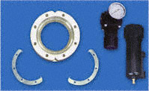
  Super Air Wipe Kit zahrnuje cyklónový odlučovač, tlakový regulátor a sadu vložek.

Modely | Nový 1/2" Super Air Wipe je k dispozici

Pouze Super Air Wipe
Model # | Popis
2400 | 1/2" (13mm) Super Air Wipe
2401 | 1" (25mm) Super Air Wipe
2402 | 2" (51mm) Super Air Wipe
2403 | 3" (76mm) Super Air Wipe
2404 | 4" (102mm) Super Air Wipe
2405 | 5" (127mm) Super Air Wipe
2406 | 6" (152mm) Super Air Wipe
2407 | 7" (178mm) Super Air Wipe
2409 | 9" (229mm) Super Air Wipe
2411 | 11" (279mm) Super Air Wipe

Super Air Wipe vložková sada
Model # | Popis
2350SS | 1/2" (13mm) Super Air Wipe vložková sada
2351SS | 1" (25mm) Super Air Wipe vložková sada
2352SS | 2" (51mm) Super Air Wipe vložková sada
2353SS | 3" (76mm) Super Air Wipe vložková sada
2354SS | 4" (102mm) Super Air Wipe vložková sada
2355SS | 5" (127mm) Super Air Wipe vložková sada
2356SS | 6" (152mm) Super Air Wipe vložková sada
2357SS | 7" (178mm) Super Air Wipe vložková sada
2359SS | 9" (229mm) Super Air Wipe vložková sada
2361SS | 11" (279mm) Super Air Wipe vložková sada
Vložková sada zahrnuje 2 nerezové vložky silné 0,05 mm (0,002“).

Super Air Wipe pouze z nerezové oceli
Model # | Popis
2401SS | 1" (25mm) nerez Super Air Wipe
2402SS | 2" (51mm) nerez Super Air Wipe
2403SS | 3" (76mm) nerez Super Air Wipe
2404SS | 4" (102mm) nerez Super Air Wipe

Doplňky
Model #
Popis9001 | Cyklónový odlučovač, 3/8 NPT, 65 SCFM (1841 SLPM)
9032 | Cyklónový odlučovač, 1/2 NPT, 90 SCFM (2548 SLPM)
9002 | Cyklónový odlučovač, 3/4 NPT, 220 SCFM (6230 SLPM)
9005 | Olejový filtr, 3/8 NPT, 15 - 37 SCFM (425 - 1048 SLPM)
9006 | Olejový filtr, 3/4 NPT, 50 - 150 SCFM (1415 - 4248 SLPM)
9008 | Regulátor tlaku s manometrem, 1/4 NPT, 50 SCFM (1416 SLPM)
9033 | Regulátor tlaku s manometrem, 1/2 NPT, 100 SCFM (2832 SLPM)
9009 | Regulátor tlaku s manometrem, 3/4 NPT, 220 SCFM (6230 SLPM)
9020 | Elektromagnetický ventil, 120V, 50/60Hz, 1/4NPT, 40 SCFM (1133 SLPM)
9021 | Elektromagnetický ventil , 200 - 240V, 50/60Hz, 1/4 NPT, 40 SCFM (1133 SLPM)
9034 | Elektromagnetický ventil, 120V, 50/60Hz, 1/2 NPT, 100 SCFM (2832 SLPM)
9035 | Střední elektromagnetický ventil, 240V, 50/60Hz, 1/2 NPT, 100 SCFM (2832 SLPM)
9036 | Elektromagnetický ventil, 120V, 50/60Hz, 3/4 NPT, 200 SCFM (5664 SLPM)
9037 | Velký elektromagnetický ventil, 240V, 50/60Hz, 3/4 NPT, 200 SCFM (5664 SLPM)

